Side 920A_ICF Handicap ICF-registreringer
ICF sider | Naviger frem til side 920 | ALT +Q 920
Søg personen frem | Søg personen frem, så data er vist i detailvisning på side 920A. | Se evt. Huskeseddel Søg person med handicap side920
ICF | Vælg knappen ICF.  Side 920A_ICF åbnes. | 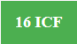
ICF registreringer | Når side 920A_ICF åbnes vises der:  - CPR og navn på den person der sagsbehandles  - En række knapper.  Hver enkelt knap åbner en underside. | 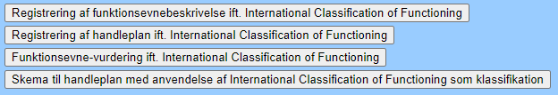
Registrering af funktionsevnebeskrivelse ift. International Classification of Functioning

Funktionsevnebe-skrivelse | Klik på knappen og side 920A_ICF_FB åbnes.  Når siden åbnes vises der:  - CPR og navn på den person der sagsbehandles  - En historikliste  - Et datofelt  - En række tekstfelter
Ny registrering | Hvis der har været oprettet en tidligere registrering er datofeltet udfyldt med den seneste dato.  Opdater datofeltet med aktuel dato for at oprette en ny registrering. | Tidligere dato:  Ny aktuel dato:
Kapitel felter til Tekst | Udfyld de aktuelle tekstfelter med relevante data.  Der er flg. Hovedområder:  - Aktiviteter og deltagelse  - Kroppens funktioner  - Omgivelsesfaktorer  Under hovedområderne er der en række underområder som udfyldes i den konkrete relevante sammenhæng. | 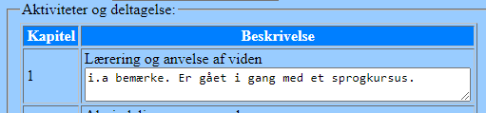
Tidligere registreringer | Tidligere registreringer kan vises i detaljer ved at klikke på den understregede dato. | 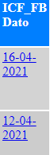
Gem registreringen | Klik på Anvend.
Version 1.0 | Dato: 20.05.2021/MIL

